**ОМСКИЙ МУНИЦИПАЛЬНЫЙ РАЙОН ОМСКОЙ ОБЛАСТИ**

**Администрация Петровского сельского поселения**

|  |
| --- |
|  |

**ПОСТАНОВЛЕНИЕ**

от 13.03.2024 № 30

О внесении изменений и дополнений в Схему размещения нестационарных торговых объектов на территории Петровского сельского поселения Омского муниципального района Омской области

Руководствуясь Положением о порядке размещения нестационарных торговых объектов на территории Петровского сельского поселения Омского муниципального района Омской области, утвержденного Постановлением Администрации Петровского сельского поселения от 09.08.2016 № 175, в соответствии со статьей 10 Федерального закона от 28.12.2009 № 381-ФЗ "Об основах государственного регулирования торговой деятельности в Российской Федерации", Приказом Министерства экономики Омской области от 23.08.2010 № 28 "О Порядке разработки и утверждения органами местного самоуправления Омской области схем размещения нестационарных торговых объектов", руководствуясь Федеральным законом от 06.10.2003 № 131-ФЗ "Об общих принципах организации местного самоуправления в Российской Федерации",

ПОСТАНОВЛЯЮ:

1. Внести изменения в схему размещения нестационарных торговых объектов на территории Петровского сельского поселения согласно приложению № 1 к настоящему постановлению.

2. Постановление № 176 от 09.08.2016 «Об утверждении схемы размещения нестационарных торговых объектов на территории Петровского сельского поселения Омского муниципального района Омской области» дополнить приложением 8, 9 «Графическая схема размещения нестационарных торговых объектов на территории Петровского сельского поселения Омского муниципального района Омской области», согласно приложению № 2 к настоящему постановлению.

3. Опубликовать настоящее постановление в газете «Омский муниципальный вестник» и разместить на официальном сайте Петровского сельского поселения Омского муниципального района Омской области в информационно-телекоммуникационной сети «Интернет».

4. Контроль за исполнением настоящего постановления оставляю за собой.

Главы сельского поселения С.А. Шнайдер

|  |  |
| --- | --- |
|  | Приложение № 1  к Постановлению Администрации Петровского сельского поселения Омского муниципального района Омской области  от 13.03.2024 № 30 |

СХЕМА

размещения нестационарных торговых объектов на территории Петровского сельского поселения Омского муниципального района

|  |  |  |  |  |  |  |  |
| --- | --- | --- | --- | --- | --- | --- | --- |
| № п/п | Адресные ориентиры нестационарного торгового объекта | Площадь нестаци-онарного торгового объекта, кв.м. | Вид торговли | Специализа-цию торговли на нестационар-ном торговом объекте | Период размещения нестационар-ного торгового объекта (для сезонных объектов торговли) | Общее количество нестационар-ных торговых объектов | Общее количество нестационар-ных торговых объектов, используемых субъектами малого или среднего предпринима-тельства |
| 1 | 2 | 3 | 4 | 5 | 6 | 7 | 8 |
| 1. | Земельный участок в границах Петровского сельского поселения Омского муниципального района Омской области, расположен в 100 метрах по направлению на юго-восток относительно здания имеющего почтовый адрес: Омская область, Омский район, с. Петрова, ул. Строительная, д. 1А | 24 | Розничная | Универсальная (смешанные товары) | в течение года | 1 | 1 |
| 2. | Земельный участок в границах Петровского сельского поселения Омского муниципального района Омской области, расположен в 150 метрах по направлению на юго-восток относительно здания имеющего почтовый адрес: Омская область, Омский район, д. Халдеевка, ул. Центральная, д. 1 | 30 | Розничная | Универсальная (смешанные товары) | в течение года | 1 | 1 |
| 3. | Земельный участок в границах Петровского сельского поселения Омского муниципального района Омской области, расположен в 50 метрах по направлению на северо-восток относительно здания имеющего почтовый адрес: Омская область, Омский район, с. Петрова, ул. Центральная, д. 22 | 42 | Розничная | Универсальная (смешанные товары) | в течение года | 1 | 1 |
| 4. | Земельный участок в границах Петровского сельского поселения Омского муниципального района Омской области, расположен в 15 метрах по направлению на юго-восток относительно здания имеющего почтовый адрес: Омская область, Омский район, с. Петрова, ул. Гудина, д. 14 | 41 | Розничная | Универсальная (смешанные товары) | в течение года | 1 | 1 |
| 5. | Земельный участок в границах Петровского сельского поселения Омского муниципального района Омской области, расположен в 30 метрах по направлению на северо-восток относительно здания имеющего почтовый адрес: Омская область, Омский район, с. Петрова, ул. Центральная, д. 21 | 30 | Розничная | Универсальная (смешанные товары) | в течение года | 1 | 1 |
| 6. | Земельный участок в границах Петровского сельского поселения Омского муниципального района Омской области, расположен в 50 метрах по направлению на юго-восток относительно здания имеющего почтовый адрес: Омская область, Омский район, с. Петрова, ул. Центральная, д. 29 а | 18 | Розничная | Универсальная (смешанные товары) | в течение года | 1 | 1 |
| 7. | Земельный участок в границах Петровского сельского поселения Омского муниципального района Омской области, расположен в 30 метрах по направлению на северо-восток относительно жилого дома имеющего почтовый адрес: Омская область, Омский район, с. Петрова, ул. Гагарина, д.1 | 40 | Розничная | Универсальная (смешанные товары) | в течение года | 1 | 1 |
| 8. | Земельный участок в границах Петровского сельского поселения Омского муниципального района Омской области, расположен в 56 метрах по направлению на северо-восток относительно жилого дома, расположенного по адресу: Омская область, Омский район, с. Петровка, ул.Центральная, д. 25 | 20 | Розничная | Универсальная (смешанные товары) | в течение года | 1 | 1 |
| 9. | Земельный участок в границах Петровского сельского поселения Омского муниципального района Омской области, расположен в 60 метрах по направлению на северо-восток относительно жилого дома, расположенного по адресу: Омская область, Омский район, с. Петровка, ул.Центральная, д. 25 | 20 | Розничная | Горячее питание  (мини-пекарня) | в течение года | 1 | 1 |

Итого: 9 нестационарных торговых объектов

|  |  |
| --- | --- |
|  | Приложение № 2  к Постановлению Администрации Петровского сельского поселения Омского муниципального района Омской области  от 13.03.2024 № 30 |
|  | Приложение  к Постановлению Администрации  Петровского сельского поселения  Омского муниципального района  Омской области от 09.08.2016 №176 |

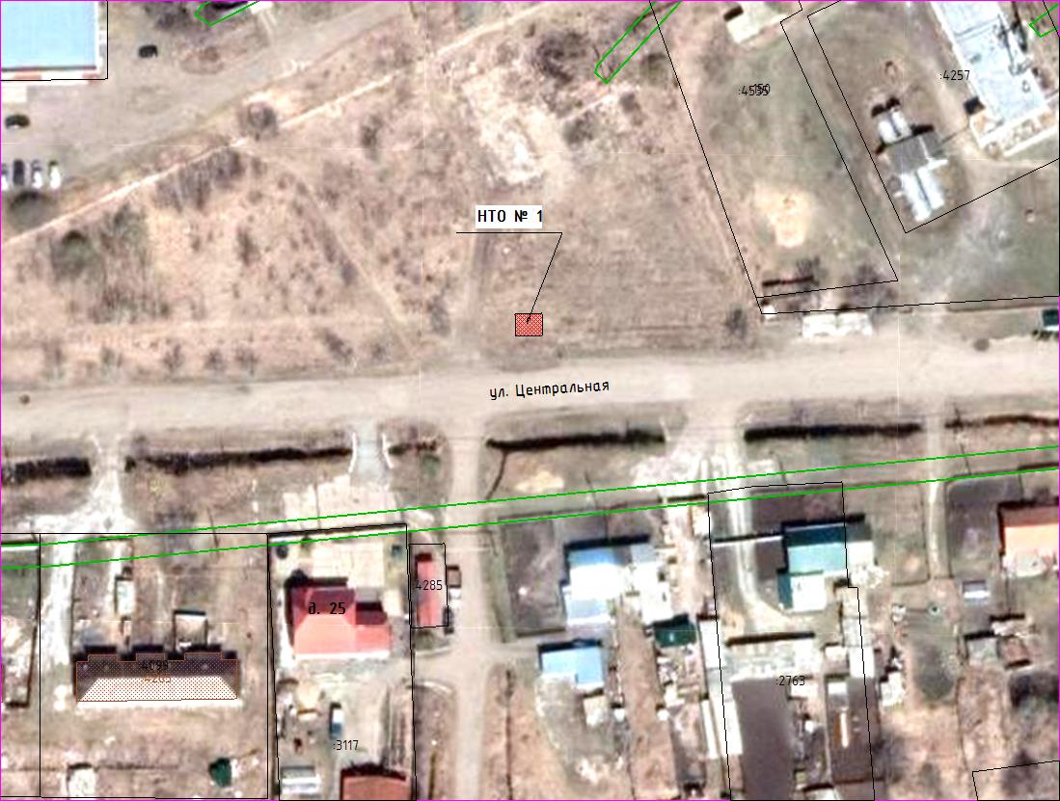

НТО № 8

Условные обозначения

место размещения нестационарного торгового объекта № 8,

согласно Схеме размещения нестационарных торговых объектов

|  |  |
| --- | --- |
|  | Приложение № 2  к Постановлению Администрации Петровского сельского поселения Омского муниципального района Омской области  от 13.03.2024 № 30 |
|  | Приложение  к Постановлению Администрации  Петровского сельского поселения  Омского муниципального района  Омской области от 09.08.2016 №176 |

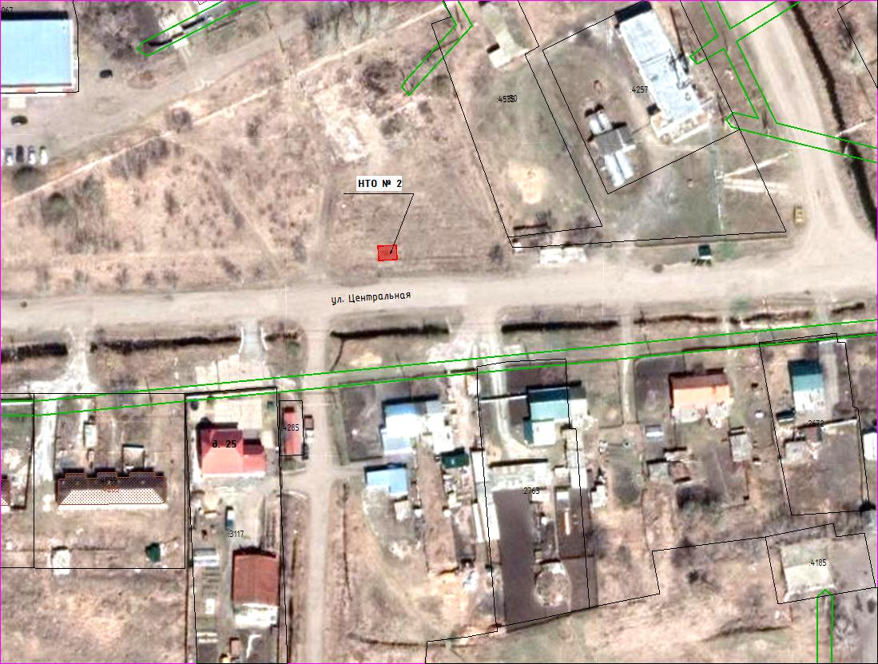

НТО № 9

Условные обозначения

место размещения нестационарного торгового объекта № 9,

согласно Схеме размещения нестационарных торговых объектов